Урок биологии в 6 классе по развитию критического мышления.
Тема: Многообразие живой природы. Фиалка.
Автор: Вербина Татьяна Сергеевна учитель биологии МОУ Лицей г.Истры г.о. Истра Московской области
Цели урока:
Метапредметными результатами являются:
1) умение работать с разными источниками информации; анализировать и оценивать информацию, преобразовывать ее из одной формы в другую, включая умения видеть проблему, ставить вопросы, выдвигать гипотезы, делать выводы и заключения, структурировать материал, объяснять, доказывать, защищать свои идеи;
2) умение организовать свою учебную деятельность: определять цель работы, ставить задачи, планировать
3) умение слушать и вступать в диалог, участвовать в коллективном обсуждении проблем; интегрироваться в группу сверстников и строить продуктивное взаимодействие со сверстниками и взрослыми; умение адекватно использовать речевые средства для дискуссии и аргументации своей позиции, сравнивать разные точки зрения, аргументировать свою точку зрения.
Предметными результатами являются:
1.В познавательной (интеллектуальной) сфере:
• выделение существенных признаков биологических объектов • классификация — определение принадлежности биологических объектов к определенной систематической группе;
• объяснение роли биологии в практической деятельности людей; места и роли человека в природе;
• сравнение биологических объектов и процессов, умение делать выводы и умозаключения на основе сравнения;
• выявление приспособлений организмов к среде обитания; • овладение методами биологической науки: наблюдение и описание биологических объектов и процессов;
2. В сфере трудовой деятельности:
• знание и соблюдение правил работы в кабинете биологии;
3. В эстетической сфере:
*овладение умением оценивать с эстетической точки зрения объекты живой природы .

Ход урока.
1. Организационный момент.
2. Постановка темы и цели урока.
- Сегодня мы будем работать в группах. Какие правила необходимо помнить?
*) правило поднятой руки;
*) уважение друг друга;
*) умей слушать и слышать;
*) не подводи;
*) цени время.
3. Фаза вызова.(индивидуальная работа на листочках)
- Запишите каждый на своем листочке все, что вы знаете о фиалках.(время ограничено)
- Соберите информацию со всей группы и запишите ее на отдельном листе.
- Высказывания отдельных групп по очереди , не повторяя предложений.
4. Фаза осмысления.
Задание: «+» отметьте предложения, с которыми согласны;
«-»отметьте предложения, с которыми не согласны;
«?» поставьте там, где возник вопрос.
1.Фиалку назвали фиалкой из-за фиолетовой окраски цветков.
2. Цветут фиалки только летом.
3. Родиной фиалок является Америка.
4. Фиалку можно вырастить из семян.
5. Фиалка всегда была комнатным растением.
6. Растение названо в честь своего первооткрывателя.
7. В природе фиалки встречаются на болотах и на лугах.
8. Растение любит свет.
9. Растение любит опрыскивание листьев водой.
- Высказывания групп: с какой информацией согласны, с чем не согласны и что вызывает вопрос.
5. Фаза рефлексии (Размышление)
1. Индивидуальная работа по обработке текста.
Задание: «+» отмечаем что совпало;
«-»отмечаем что не совпало;
«?»что вызывает вопрос;
«v» новая информация.
Фиалки.
Фиалка очень красивый цветок! Фиалки бывают не только фиолетовые, но и розовые, красные, синие, белые.
Цветет фиалка девять месяцев в году, независимо от времени года. Это комнатное растение совершенно не прихотливо, не требует яркого освещения, хорошей земли, крупных горшков.
Родиной этого растения являются Узумбарские горы, находящиеся на границе Кении и Танзании (Восточная Африка).
В 1892 году барон Вальтер фон Сен-Поль впервые приметил фиалку в пределах Узумбарских гор в Танзании и сделал полное описание этого цветка. Как следствие, она получила название сенполия в честь барона и, через некоторое время ее продемонстрировали на всемирной выставке цветов. В 1893 году фиалку вырастили из семян.
В 1927 году сенполии попали в США, где сразу завоевали популярность как комнатные растения. На протяжении многих лет сенполией занимались селекционеры многих стран и вывели огромное множество видов сенполии. К 1949 году было выведено уже сто сортов. На сегодня число сортов превышает 32 тысячи, из них отечественных свыше 2 тысяч.
В природе данный вид растения можно встретить возле ручьев .Сенполии нередко растут около водопадов, в условиях водяной пыли и тумана.
Размножение:
Сенполии легко размножать листовыми черенками, частью листа и дочерними розетками. Самый распространённый способ — листовым черенком. Для этого нужен здоровый сформировавшийся лист. Длина черешка должна быть 2—3 см. Черенок ставят в воду до образования корней или высаживают в рыхлую почву на глубину не более 1—2 см. Саженец поливают водой комнатной температуры и укрывают для сохранения влажности воздуха полиэтиленовым пакетом. Температура — не ниже 20—22 °C. Образование корней и развитие деток длится до 1—2 месяцев.
Выращивание Узумбарских фиалок (сенполий) требует некоторых усилий. Если вы хотите, чтобы сенполия обильно и долго цвела, надо придерживаться следующих правил:
Температурный режим должен быть ровным, не слишком жарким летом и не слишком холодным зимой. Оптимальная температура +18..+24°C. Узумбарские фиалки не любят резких колебаний температур и сквозняков.
Узумбарская фиалка предпочитает яркий свет, но не любит прямых солнечных лучей, световой день фиалок составлял 13-14 часов. В этом случае сенполии будут цвести и зимой. Полив для сенполий нужен равномерный. Поверхностный слой почвы должен быть постоянно влажным, но заливать растение тоже нельзя. Поливать осторожно, под корень. Лишнюю воду из поддона надо сливать. Вода для полива должна быть не холодной . Узумбарская фиалка, листья в особенности, не терпит опрыскивания. При попадании капель воды на листья они могут загнивать.
Почва для узумбарских фиалок должна быть рыхлой, хорошо пропускать воздух и легко впитывать воду.
2. Высказывания групп.
3. На какие вопросы вы не нашли ответа в тексте?
4. Конкурс вопросов о фиалках.

5. Итог урока.
- Что нового узнали? Что повторили? Что хотели бы узнать еще?
6. Взаимооценка.
- Кому в вашей группе можно поставить оценку «5»? «4»? «3»?
7. Домашнее задание.
А) Раскрасить .
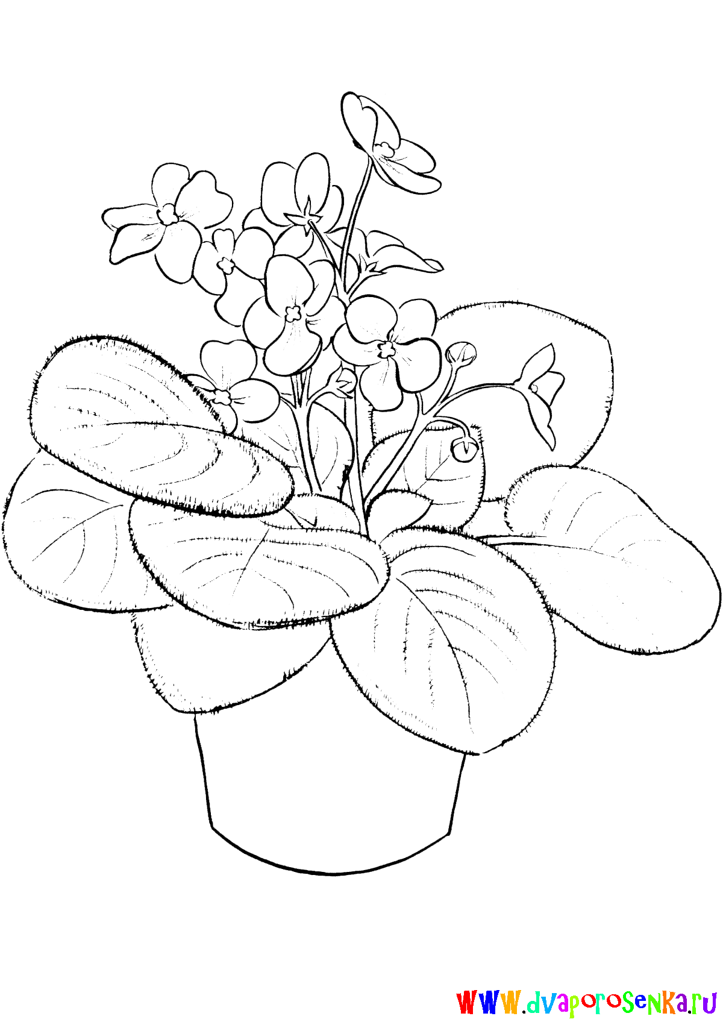
Б) Составить правильную последовательность действий при размножении фиалок с помощью листа.
1.Отделите от куста здоровый большой лист.
2.Срежьте черенок наискосок, промойте надрез и поместите в емкость с кипяченой водой. Лист не должен быть глубоко погружен в воду, иначе загниет.
3.Через несколько недель с места среза начнут появляться корешки.
4.Когда корни станут длиной примерно 2 см, можно пересадить черенок в грунт.
5.Перед посадкой увлажните почву, сделайте небольшую ямку, аккуратно установите лист, засыпьте и слегка примните почву.
6.Накройте чем-либо емкость с фиалкой, чтобы образовался импровизированный парничок.
7.Через месяц снимите парник.
8.Когда рядом с материнским черенком прорастут «детки», разделите их и рассадите.

